中華民國家庭照顧者關懷總會

2016 長期照顧專業人才培力─

「男性照顧者支持團體」領導人培訓工作坊

【中華民國家庭照顧者關懷總會】成立於民國 85 年，是國內第一個倡導家庭 照顧者權益並結合全國家庭照顧者、社會人士及組織，積極爭取家庭照顧者權益 為宗旨的公益團體。近幾年，家總致力推展創新的服務方案，如在職照顧者、男 性照顧者及建立喘息學院等，期望透過服務的提供，替我國家庭照顧者之長照政 策提出建言。

壹、 計畫緣起： 現代人追求性別平等，但社會大眾對男性主要照顧者仍缺乏足夠的同理與支

持，社會整個氛圍形塑男性應該扛起養家經濟支柱，認為照顧工作較為卑微該為 女性的工作。根據本會 2012 年針對特殊照顧者族群需求進行研究調查發現，男性 家庭照顧者人數有攀升之跡象。

以家庭照顧者的服務而言，早期的服務設計大多以女性照顧者角色與照顧責 任等關係為主，鮮少有針對男性照顧者設計的服務，為了解男性照顧者之需求，

我們於 2014 年規劃男性照顧者支持團體，邀請男性照顧者參與，透過團體之方式 分享其自身經驗，歸納出其思維與需求，進而規劃適切的服務方案，來協助男性 照顧者。因此，本培訓工作坊期望透過性別關注的角度切入家庭照顧議題，使長 期照顧專業人員在進行個案服務的同時，能更加重視男性照顧者的需求與權益。

貳、 指導單位：中華社會福利聯合勸募協會

參、 主辦單位：中華民國家庭照顧者關懷總會

肆、 活動對象及人數：有提供家庭照顧者服務或長期照顧服務之經驗之專業

人員共 **30** 名（有帶領或辦理支持性團體經驗者尤佳）。

伍、 活動時間：105 年 4 月 19 日（星期二）09：30-16：30

105 年 4 月 20 日（星期三）09：00-12：00

陸、 活動地點：善導教育中心 401 室（台北市忠孝東路一段 23 號 B 棟；善導寺內）

柒、 活動費用：新台幣 300 元

捌、 備註： 一、 工作坊將申請社工師繼續教育積分，請報名者留意當日出席狀況。 二、 場地備有午餐及茶水，為響應環保，請自備環保杯、筷。 三、 本場活動名額有限，請儘早報名！若報名後因故無法參加，請三天前告

知，始能辦理退費。

1

中華民國家庭照顧者關懷總會

玖、 實施方式及課程內容（暫定大綱）：

培訓工作坊結合心理、實務及理論之專業講師，運用擅長的教學與討論方法，

透過教學觀摩與工作坊的小組討論過程，讓參與培訓的長照服務團體夥伴，未來

不只成為服務提供的傳遞者，更能夠協助家庭中的照顧者追求社會正義的倡議者。

全程參與培訓工作坊者，本會將頒發研習時數條。課程內容如下：

|  |  |  |  |  |  |  |  |  |  |  |  |  |
| --- | --- | --- | --- | --- | --- | --- | --- | --- | --- | --- | --- | --- |
| 時間 |  |  |  | 課程內容 | | | |  |  |  | 講師 |  |
|  |  |  |  |  |  |  |  |  |  |  |  |  |
|  |  |  |  | **105** 年 **4** 月 **19** 日（星期二） | | | | | | |  |  |
| 0900-0930 |  |  | 報到 | | | | | |  |  |  |  |
|  |  |  |  |  |  | |  | |  |  |  |  |
|  |  |  | 認識男性家庭照顧者─以諮商個案為例 | | | | | |  | 魏楚珍 / | |  |
| 0930-1050 |  |  |  |  |  |  |  |  |  |  |
|  |  |  |  |  |  |  |  |  |  |  |  |
|  |  | 課程內容：藉由照顧者心理協談的案例作引導，瞭解男性照顧 | | | | |  |  | 家庭照顧者關懷總會特聘社工師 | |  |
|  |  |  |  |  |  |
|  |  |  | 者的生理、心理、社會與經濟等需求。 | | |  |  |  |  |  |
|  |  |  |  |  | |  |  |  |  |
| 1050-1100 |  |  | 休息 | | | | | |  |  |  |  |
|  |  |  |  |  |  | | | |  |  |  |  |
|  |  |  | 男性照顧者的組織經驗─以罕爸合唱團為例 | | | | | |  | 吳庭政 / | |  |
| 1100-1200 |  |  |  |  |  |  |  |  |  |  |
|  |  |  |  |  |  |  |  |  |  |  |  |
|  |  | 課程內容：以罕爸合唱團的建置過程作引導，藉以了解男性照 | | | | |  |  | 財團法人罕見疾病基金會公關 | |  |
|  |  |  |  |  |  |
|  |  |  | 顧者參與合唱團釋放照顧壓力的喘息過程。 | | | |  |  |  |  |
|  |  |  |  | |  |  |  |  |
| 1200-1330 |  |  | 午餐時間 | | | | | |  |  |  |  |
|  |  |  |  |  | | | | |  |  |  |  |
|  |  |  | 男性家庭照顧者的照顧經驗分享 | | | | | |  | 林盈璋 / | |  |
| 1330-1430 |  |  |  |  |  |  |  |  |  |  |
|  |  |  |  |  |  |  |  |  |  |  |  |
|  |  | 課程內容：邀請男性照顧者分享自身照顧過程的酸、甜、苦、 | | | | |  |  | 台灣家族系統排列協會理事 | |  |
|  |  |  |  |  |  |
|  |  |  | 辣，讓我們更深入照顧情境中。 | |  |  |  |  |  |  |
|  |  |  |  | | | |  |  |  |  |
| 1430-1445 |  |  | 休息 | | | | | |  |  |  |  |
|  |  |  |  |  | | | | |  |  |  |  |
|  |  |  | 家庭照顧者支持團體中的性別差異 | | | | | |  | 呂依真 / | |  |
| 1445-1600 |  |  |  |  |  |  |  |  |  |  |
|  |  |  |  |  |  |  |  |  |  |  |  |
|  |  | 課程內容：心理師分享帶領照顧者支持團體的經驗，進一步瞭 | | | | |  |  | 北市立聯合醫院北投門診心理師 | |  |
|  |  |  |  |  |  |
|  |  |  |  |  |  |  |  |  |  |  |
|  |  |  | 解男、女照顧者的樣貌、特質與團體動力過程中的轉變過程。 | | | | |  |  |  |
|  |  |  |  |  |  |  |  |
|  |  |  |  |  |  |  |  |  | 1. | | 袁慧文 /家庭照顧者關懷總會 |  |
| 1600-1630 |  |  | 綜合討論 | | | | | |  |  | 副秘書長 |  |
|  |  | 2. | | 呂依真 /北市立聯合醫院北投 |  |
|  |  |  |  |  |  |  |  |  |  |
|  |  |  |  |  |  |  |  |  |  |  | 門診心理師 |  |
|  |  |  |  |  |  | |  | |  | |  |  |
|  |  |  |  | **105** 年 **4** 月 **20** 日（星期三） | | | | | | |  |  |
| 0900-0930 |  |  | 報到 | | | | | |  |  |  |  |
|  |  |  | 一、男性照顧者團體帶領技巧與活動設計 | | | | | |  | 王行/東吳大學社會工作學系教授 | |  |
|  |  |  |  |  | | | | |  |  |  |  |
|  |  |  | 課程內容：王行老師以團體領導人的專業角度，指導專業人員 | | | | |  |  |  |  |  |
|  |  |  |  |  | | | | |  | 【分組帶領人】 | |  |
|  |  |  | 面對照顧者時應具備的工作技巧，並規劃出適合照顧者的團體 | | | | |  |  |  |
|  |  |  |  | | | | | | 1. | | 袁慧文/家庭照顧者關懷總會 |  |
|  |  |  | 方案。 |  | | | | |  |
| 0930-1200 |  |  |  |  |  |  |  |  |  |  | 副秘書長 |  |
|  |  |  | 二、小組討論、模擬演練、提問暨分享 | | | | | | 2. | | 魏楚珍/家庭照顧者關懷總會 |  |
|  |  |  |  | | | | | |  |  | 特聘社工師 |  |
|  |  |  | 課程內容：學員將以小組討論的方式設計團體方案並進行模擬 | | | | |  |  |  |  |
|  |  |  |  | | | | | | 3. | | 張嘉蘭/家庭照顧者關懷總會 |  |
|  |  |  | 演練，思考組織內部進行照顧者服務時會產生的 SWOT 分析。 | | | | |  |  |
|  |  |  |  |  |  |  |  |  |  |  | 社工專員 |  |
|  |  |  |  |  |  |  |  |  |  |  |  |  |

2

中華民國家庭照顧者關懷總會

壹拾、 報名方式

* 網路報名： https://docs.google.com/forms/d/1rDi7UGbCTQD47gpqJ0ay09nCjAlhroiWkcY9 MwtjcBw/viewform
* 傳真報名：（02）2585-5737
* E-mail 報名：hengli4068@gmail.com
* 聯絡窗口：劉昱慶研究員 02-2585-5171 分機 26

男性照顧者支持團體領導人培訓工作坊

【報名表】

|  |  |  |  |  |  |  |  |
| --- | --- | --- | --- | --- | --- | --- | --- |
| 任職單位 |  |  |  |  |  |  |  |
|  |  |  |  |  |  |  |  |
| 姓名 |  |  |  | 職稱 | |  |  |
|  |  |  |  |  |  |  |  |
| E-MAIL |  |  |  | 電話 | |  |  |
|  |  |  |  |  |  |  |  |
| 性別 | □男 | | □女 | 用餐 | | □用餐 □不用餐 |  |
|  |  |
|  |  |  |  |  |  | *因場地限制，僅提供素食* |  |
|  |  |  | |  |  |  |  |
| 團體經驗 | 團體名稱： | | |  |  |  |  |
| □有 | 1. |  |  |  |  |  |  |
| □無 | 2. |  |  |  | (請自行增加欄位) | |  |
|  |  | | | | | |  |
|  | 郵政劃撥：戶名-中華民國家庭照顧者關懷總會∕劃撥帳號-18924659 | | | | | |  |
| 報名費 | 銀行匯款：戶名-中華民國家庭照顧者關懷總會∕土地銀行古亭分行（行 | | | | | |  |
|  |  |  |  |  |  |  |
| 繳款方式 |  |  | 代 005）∕帳號-007001636841 | | | |  |
|  |  |  |  |  |  |  |
|  |  |  | *※匯款後請來電告知（02）2585-5171*26 劉昱慶研究員* | | | |  |
|  |  |  |  |  |  |  |  |

3

中華民國家庭照顧者關懷總會

【場地交通資訊】

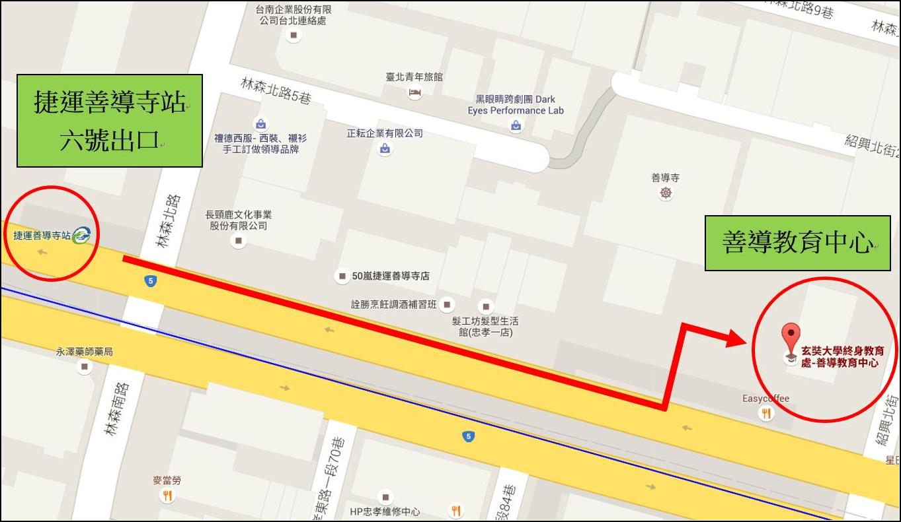

◎捷運：搭乘板南線至「善導寺站」下車， 6 號出口

◎公車：

（1）搭乘公車 15、22、202、205、212、220、232、247、253、257、262、265、

276、299、605、671 至「捷運善導寺站」下車。

（2）搭乘公車 202、205、212、220、232、247、257、262、276、299、605、1815、

2021、忠孝新幹線至「審計部」下車。

4